**Estrutura de um projeto de gerenciamento do escopo, tempo, custos e riscos em projetos**



Nas aulas desta unidade, abordamos temas fundamentais para a prática da engenharia, relacionados à comunicação eficaz e ao uso adequado da linguagem técnica.

Na Aula 13, o foco foi nas citações e referências, destacando a importância de evitar o plágio e utilizar corretamente as citações diretas e indiretas. Ressaltamos que, ao realizar um trabalho acadêmico, é necessário citar as fontes utilizadas, tanto para dar crédito aos autores quanto para embasar o conhecimento científico. Além disso, apresentamos o formato adequado de referências bibliográficas de acordo com as normas da ABNT, garantindo a padronização e a credibilidade do trabalho.

A Aula 14 teve como objetivo destacar a importância da comunicação na prática da engenharia. Enfatizamos que a habilidade de se comunicar de forma clara e eficiente é essencial para o sucesso profissional. Para isso, é necessário desenvolver um raciocínio crítico, capaz de analisar informações e expressar ideias de maneira coerente. Além disso, abordamos os principais elementos do processo de comunicação, como o emissor, o receptor, a mensagem, o canal de comunicação e o feedback. Também, exploramos os diferentes tipos e meios de comunicação utilizados na engenharia, incluindo relatórios técnicos, apresentações em reuniões e comunicação escrita e oral.

Na Aula 15, o enfoque foi nos principais tipos de redação na engenharia. Ressaltamos a importância da linguagem da documentação técnica, que deve ser clara, precisa e objetiva. Apresentamos exemplos de documentos comuns na engenharia, como laudos, pareceres e relatórios técnicos. Cada um desses tipos de redação possui características específicas, exigindo uma linguagem técnica apropriada ao contexto e ao público-alvo. Destacamos que a capacidade de redigir de forma adequada é fundamental para a comunicação eficaz com colegas de trabalho, superiores, clientes e demais envolvidos em projetos de engenharia.

Por fim, a Aula 16 abordou a comunicação oral na engenharia. Apresentamos técnicas para uma apresentação oral eficaz, incluindo a organização das informações em slides, o domínio do conteúdo, a clareza na exposição e a expressão corporal adequada. Ressaltamos a importância de transmitir a mensagem de forma persuasiva, cativando a atenção do público e transmitindo confiança. Também, enfatizamos que uma boa apresentação oral é essencial para expor ideias, defender projetos e compartilhar resultados de pesquisas, contribuindo para o desenvolvimento profissional e a imagem do engenheiro.

Ao dominar esses aspectos, os estudantes de engenharia se tornam profissionais mais completos e preparados para enfrentar os desafios da área. A comunicação eficaz contribui para a disseminação de conhecimento, o trabalho em equipe, a negociação com clientes e a apresentação de projetos para públicos diversos. Com uma comunicação clara e precisa, os engenheiros conseguem transmitir suas ideias, solucionar problemas complexos e contribuir para o avanço da engenharia como um todo. Dessa forma, investir no desenvolvimento das habilidades de comunicação é fundamental para o sucesso profissional na engenharia.

Nesta aula, abordaremos a importância da comunicação eficaz na engenharia, desde o uso correto de citações e referências até a redação técnica e a comunicação oral. Veremos sobre a estrutura de um projeto de pesquisa, as técnicas de apresentação em slides e a linguagem adequada para relatórios técnicos. Aprenda a se comunicar de forma clara e precisa, desenvolvendo habilidades essenciais para o sucesso na área da engenharia. Não perca essa oportunidade de aprimorar suas competências de comunicação e se destacar profissionalmente.

**Estudo de caso**



**Elaboração de laudo técnico ambiental para projeto de construção de usina hidrelétrica**

**Cenário:** você é um engenheiro recém-contratado por uma empresa de energia renovável que está planejando a construção de uma usina hidrelétrica em uma região remota. A usina será uma fonte importante de energia limpa para a região, porém, antes de iniciar a construção, é necessário elaborar um laudo técnico detalhado. Esse laudo avaliará os impactos ambientais do projeto, levando em consideração os aspectos da região, como a fauna, a flora, a comunidade local e os demais recursos naturais.

**Desafio:** o desafio consiste em elaborar um laudo técnico que forneça uma análise abrangente dos possíveis impactos ambientais decorrentes da construção e da operação da usina hidrelétrica. O objetivo é identificar, avaliar e propor medidas mitigadoras para minimizar os danos ambientais e garantir a sustentabilidade do projeto.

Primeiramente, é necessário realizar um levantamento minucioso das características ambientais da região, incluindo a fauna, a flora, os recursos hídricos, as áreas protegidas e a presença de espécies ameaçadas. É importante avaliar como esses elementos podem ser afetados pela construção da usina, considerando o desmatamento, a alteração do curso d'água e a formação do reservatório.

Além disso, é preciso analisar o impacto socioambiental da usina hidrelétrica na comunidade local. Isso envolve a identificação dos possíveis impactos nas atividades econômicas, nas condições de vida das comunidades ribeirinhas e indígenas, bem como no patrimônio histórico e cultural da região.

Outro aspecto importante a ser considerado é a análise dos efeitos da construção da usina no regime hidrológico da região. É necessário avaliar as possíveis mudanças nos cursos de água, nos níveis dos rios e nos padrões de chuvas, bem como o impacto nos ecossistemas aquáticos e nas áreas de recarga hídrica.

O laudo técnico também deve incluir uma avaliação dos riscos ambientais associados ao projeto, como possíveis vazamentos de óleo, a necessidade de realocação de fauna e as medidas de segurança para evitar impactos negativos à saúde humana e ao meio ambiente.

Ao enfrentar esse desafio, você terá a oportunidade de aplicar seus conhecimentos em avaliação ambiental, legislação ambiental e estudos de impacto ambiental. Será necessário utilizar métodos científicos e técnicas de coleta e análise de dados ambientais para embasar suas conclusões.

Lembre-se de que a elaboração de um laudo técnico requer uma abordagem criteriosa e imparcial, buscando a proteção do meio ambiente e o desenvolvimento sustentável. A qualidade e a precisão das informações apresentadas no laudo serão fundamentais para subsidiar a tomada de decisões futuras e garantir a conformidade legal do projeto.

No próximo estágio, você deverá apresentar o laudo técnico completo, demonstrando seu comprometimento com a proteção ambiental e sua habilidade em realizar análises detalhadas de impacto ambiental.

_______

**Reflita**

Para solucionar o desafio de elaborar o laudo técnico para o projeto da usina hidrelétrica, é essencial seguir os passos e as etapas descritos em detalhes a seguir. Essa reflexão visa fornecer uma visão geral dos passos a serem seguidos, auxiliando você no processo de elaboração do laudo.

1. **Coleta de dados e informações:** o primeiro passo é realizar uma coleta abrangente de dados e informações relevantes para o estudo. Isso inclui informações sobre a área de estudo, legislação ambiental aplicável, características da fauna e flora local, dados socioeconômicos da comunidade, entre outros. É importante buscar informações confiáveis e atualizadas para embasar suas análises.
2. **Análise da área de estudo:** com os dados coletados, é necessário realizar uma análise detalhada da área de estudo, levando em consideração aspectos físicos, biológicos, sociais e econômicos. Isso inclui a identificação de áreas sensíveis, espécies ameaçadas, sítios arqueológicos e demais elementos que possam ser impactados pela construção da usina hidrelétrica.
3. **Avaliação de impactos ambientais:** com base na análise da área de estudo, é preciso avaliar os possíveis impactos ambientais decorrentes do projeto. Isso envolve identificar os impactos diretos e indiretos, temporários e permanentes, bem como as medidas mitigadoras e compensatórias que podem ser adotadas. É importante considerar os diferentes cenários e as possíveis consequências ambientais em curto, médio e longo prazo.
4. **Consulta pública e participação social:** para garantir transparência e legitimidade no processo, é fundamental promover a consulta pública e a participação social. Isso permite que a comunidade local, as partes interessadas e os especialistas contribuam com suas opiniões, sugestões e preocupações em relação ao projeto. Essa etapa é essencial para considerar diferentes perspectivas e buscar soluções que atendam aos interesses de todos.
5. **Formulação de recomendações:** com base nas análises e avaliações realizadas, é necessário formular recomendações para minimizar os impactos ambientais e garantir a sustentabilidade do projeto. Essas recomendações devem ser embasadas em medidas técnicas e legais, visando proteger o meio ambiente e promover o desenvolvimento sustentável. É importante considerar as especificidades da área de estudo e buscar soluções adaptadas às suas características.

Para solucionar o desafio de elaborar o laudo técnico, é importante seguir as etapas e os elementos essenciais que compõem a estrutura formal do documento. O laudo técnico é um relatório detalhado e fundamentado que apresenta informações técnicas e análises sobre um determinado assunto, sendo amplamente utilizado em diversas áreas, como engenharia, ambiental, elétrica, entre outras.

1. **Capa:** a capa é a primeira página do laudo e deve conter informações, como título do laudo, nome do empreendimento ou projeto, identificação do responsável pela elaboração do laudo, data e outras informações relevantes. A capa deve ser clara e bem organizada, transmitindo profissionalismo e seriedade.
2. **Sumário:** o sumário é uma lista dos tópicos e seções do laudo, com a indicação das páginas correspondentes. Ele facilita a navegação pelo documento, permitindo que o leitor encontre rapidamente as informações desejadas. O sumário deve ser atualizado e refletir a estrutura real do laudo.
3. **Introdução:** a introdução apresenta o contexto do estudo e o objetivo do laudo. Ela fornece uma visão geral do projeto e dos aspectos relevantes a serem abordados. Além disso, pode-se mencionar a legislação ou as normas técnicas aplicáveis, caso existam, para embasar o trabalho.
4. **Metodologia:** a seção de metodologia descreve detalhadamente os métodos e procedimentos utilizados na coleta e análise dos dados. É importante explicar como as informações foram obtidas, quais técnicas foram aplicadas, como as amostras foram coletadas, entre outros aspectos relevantes. Se houver normas técnicas específicas seguidas, como a NBR ISO 14001 (Sistemas de Gestão Ambiental), é importante mencioná-las.
5. **Resultados:** a seção de resultados apresenta os dados coletados durante o estudo. Pode incluir tabelas, gráficos, mapas e outras formas de representação visual para facilitar a compreensão dos resultados. É importante fornecer informações quantitativas e qualitativas, bem como explicar as técnicas utilizadas para análise dos dados.
6. **Análise dos resultados:** a análise dos resultados é uma etapa crucial do laudo, na qual são feitas interpretações e considerações sobre os dados coletados. Nesta seção, o engenheiro realiza uma análise técnica dos aspectos abordados no laudo, discutindo suas implicações e possíveis impactos. Também, é importante comparar os resultados com os critérios estabelecidos pela legislação ou pelas normas aplicáveis.
7. **Conclusões e recomendações:** as conclusões são as respostas aos objetivos do laudo, destacando os principais achados e conclusões do estudo. Devem ser baseadas na análise dos resultados e indicar se o projeto está em conformidade com as normas e os regulamentos aplicáveis. As recomendações são propostas para minimizar ou mitigar os impactos identificados, sugerindo medidas corretivas e preventivas a serem adotadas.

É fundamental lembrar que a estrutura e os elementos do laudo técnico podem variar dependendo da natureza do projeto, da área de atuação e das exigências específicas do cliente ou órgão regulador. É essencial consultar as normas técnicas pertinentes, como as da ABNT, e seguir as diretrizes específicas estabelecidas para a elaboração do laudo técnico. A correta aplicação dessas diretrizes garantirá a credibilidade, a confiabilidade e a validade do laudo técnico.

**Resumo visual**

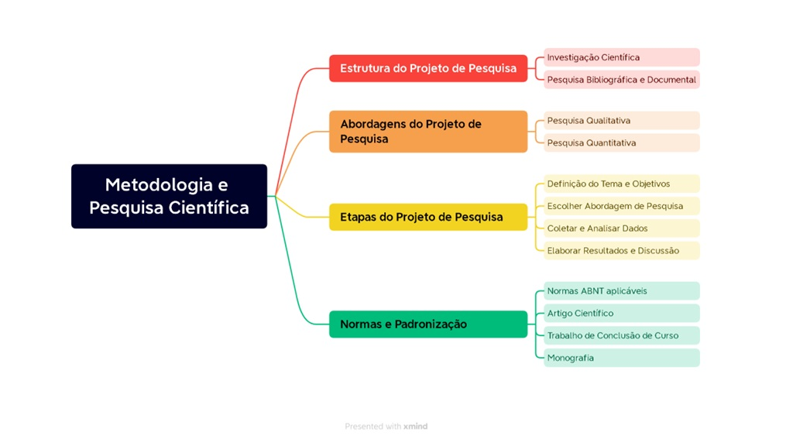Figura 1 | Mapa mental – Metodologia e pesquisa científica. - Fonte: elaborada pelo autor.

**Referências**



ANDRADE, M. M. de. **Introdução à metodologia científica**. São Paulo: Atlas, 2006.

GIL, A. C. **Como elaborar projetos de pesquisa**. 4. ed. São Paulo: Atlas, 2002.

MINAYO, M. C. de S. **Conhecimento científico e suas características**. 2. ed. Petrópolis: Vozes, 2018.

SCHUMPETER, J. A. **The theory of economic development:**an inquiry into profits, capital, credit, interest, and the business cycle. Cambridge, MA: Harvard University Press, 1934.